Гонтар Галина Василівна
координатор учнівського самоврядування
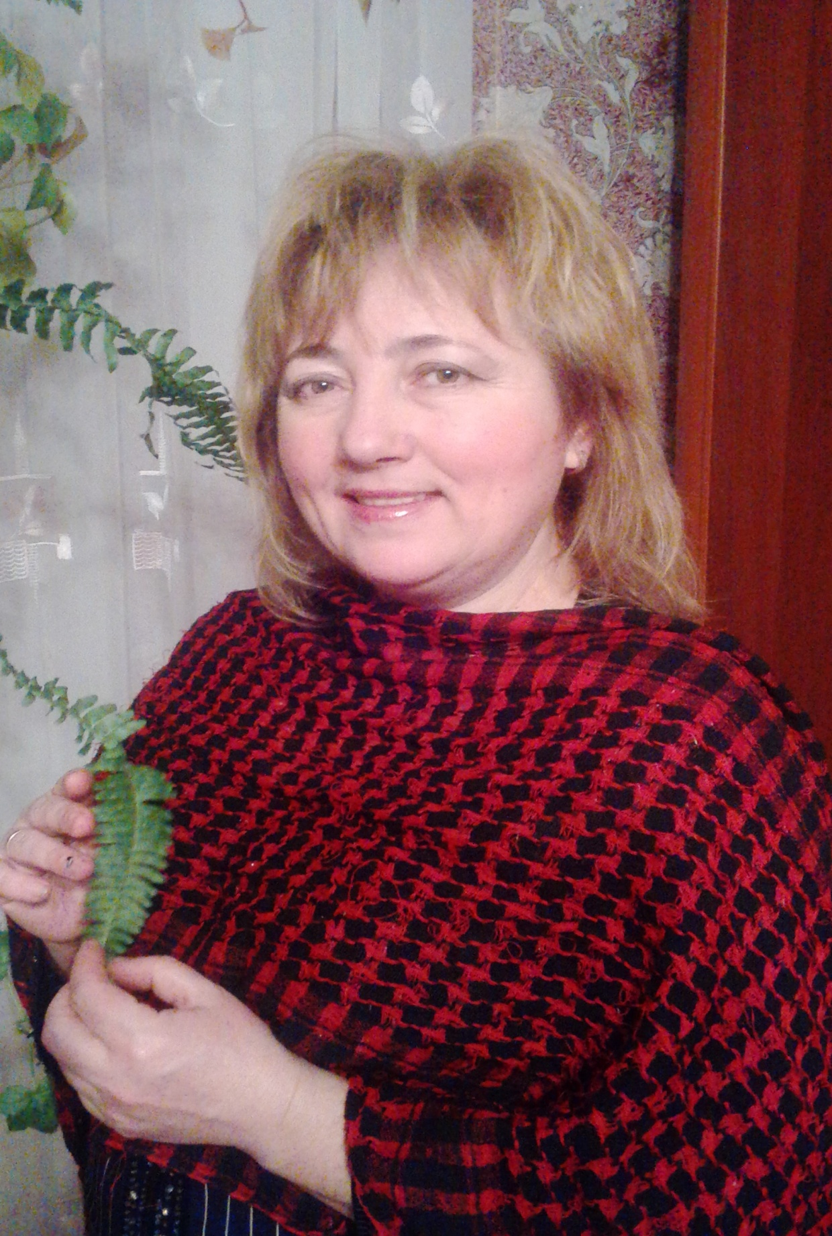

НАШІ ЛІДЕРИ
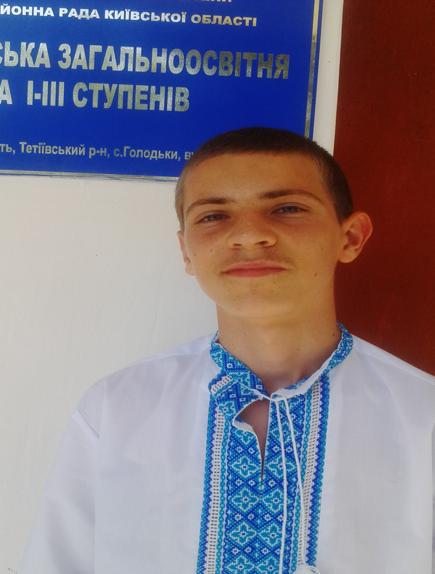 Учень 8 класу Бадовський Олександр
Президент держави «ВЕСЕЛКОВА»


Учениця 9 класу Руденко Валентина
Прем’єр міністр держави «ВЕСЕЛКОВА»
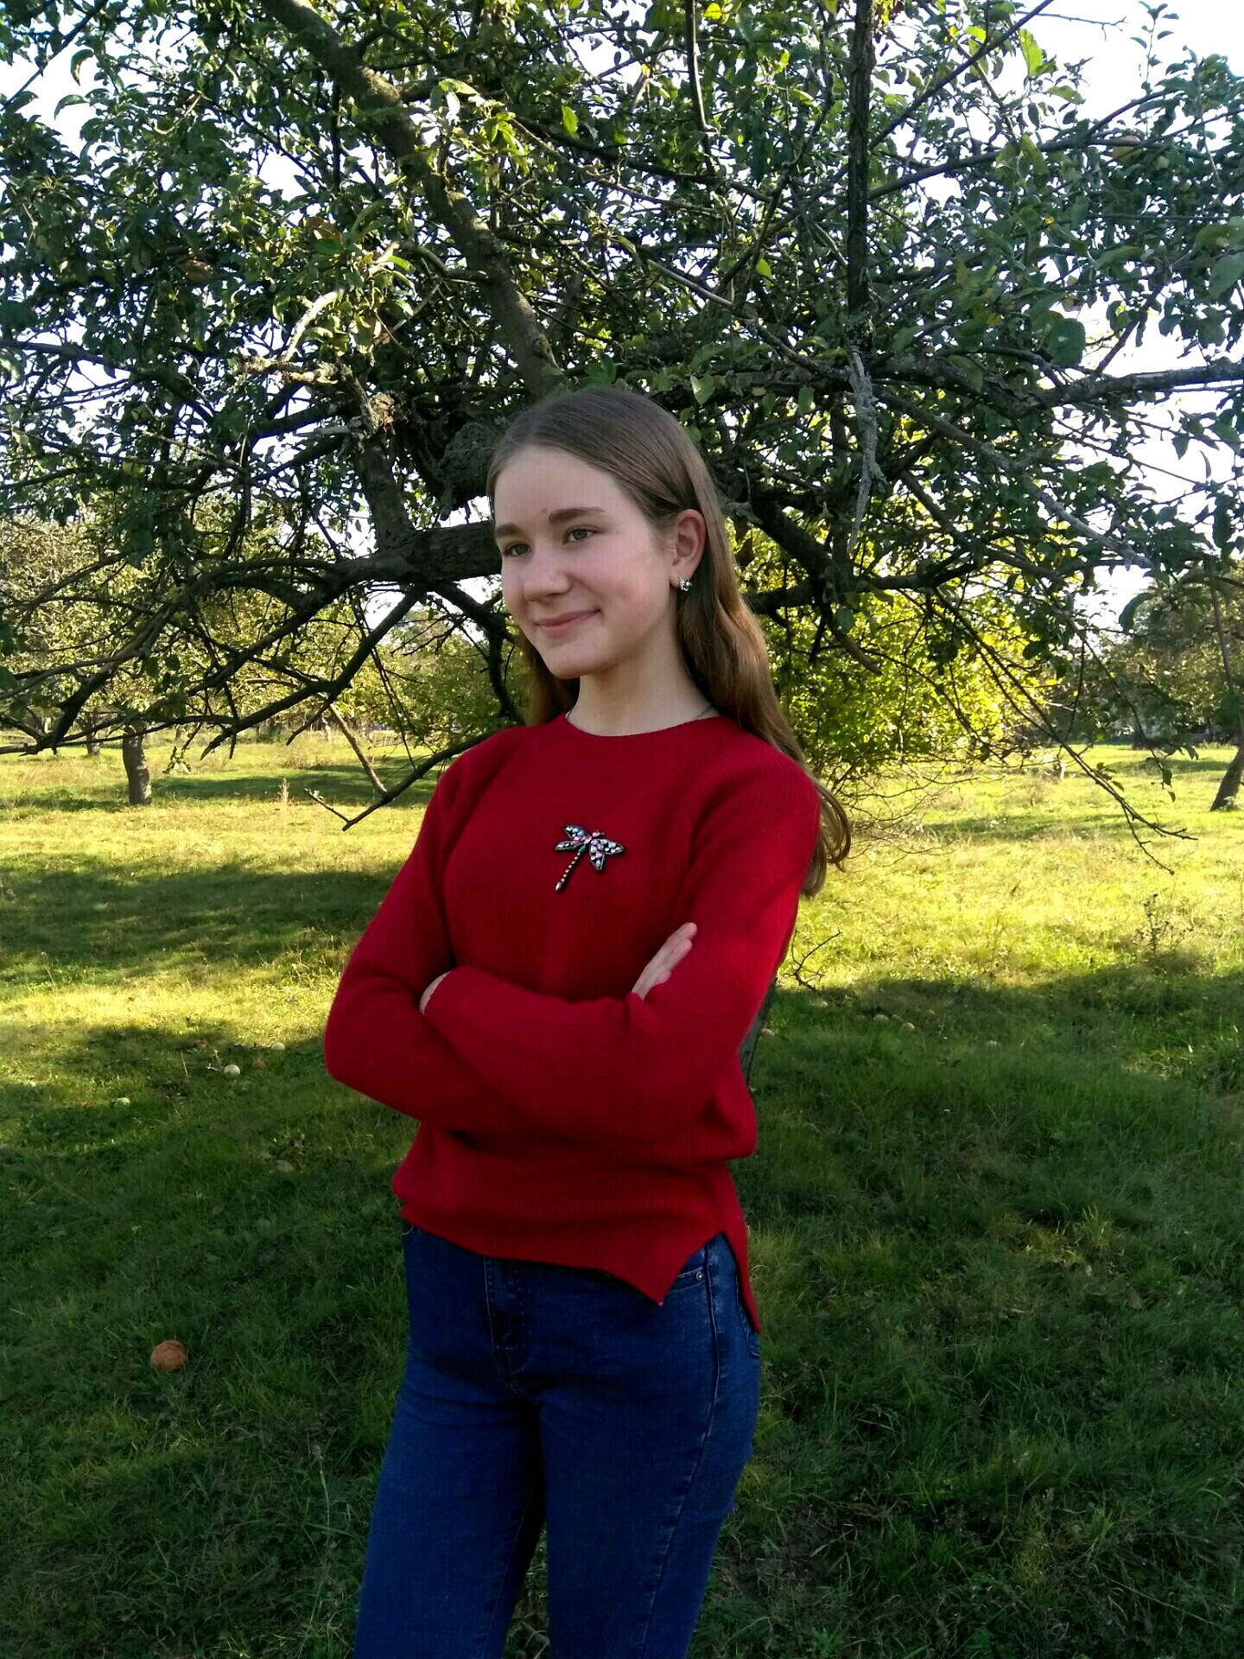
Учениця 9 класу Сторожук Наталія
Міністр науки і освіти держави «ВЕСЕЛКОВА»

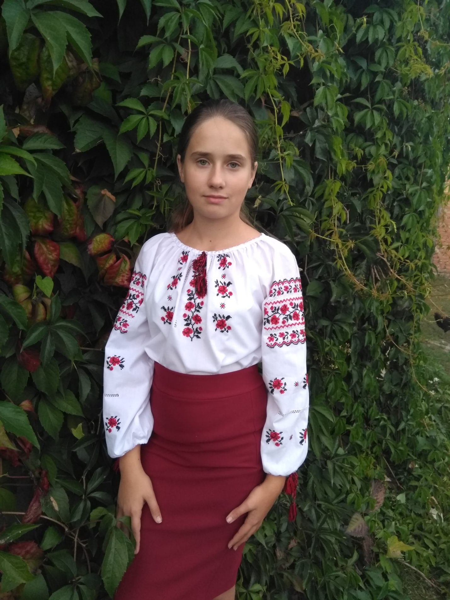
Учениця 9 класу Поліщук Таїсія
Міністр культури держави «ВЕСЕЛКОВА»

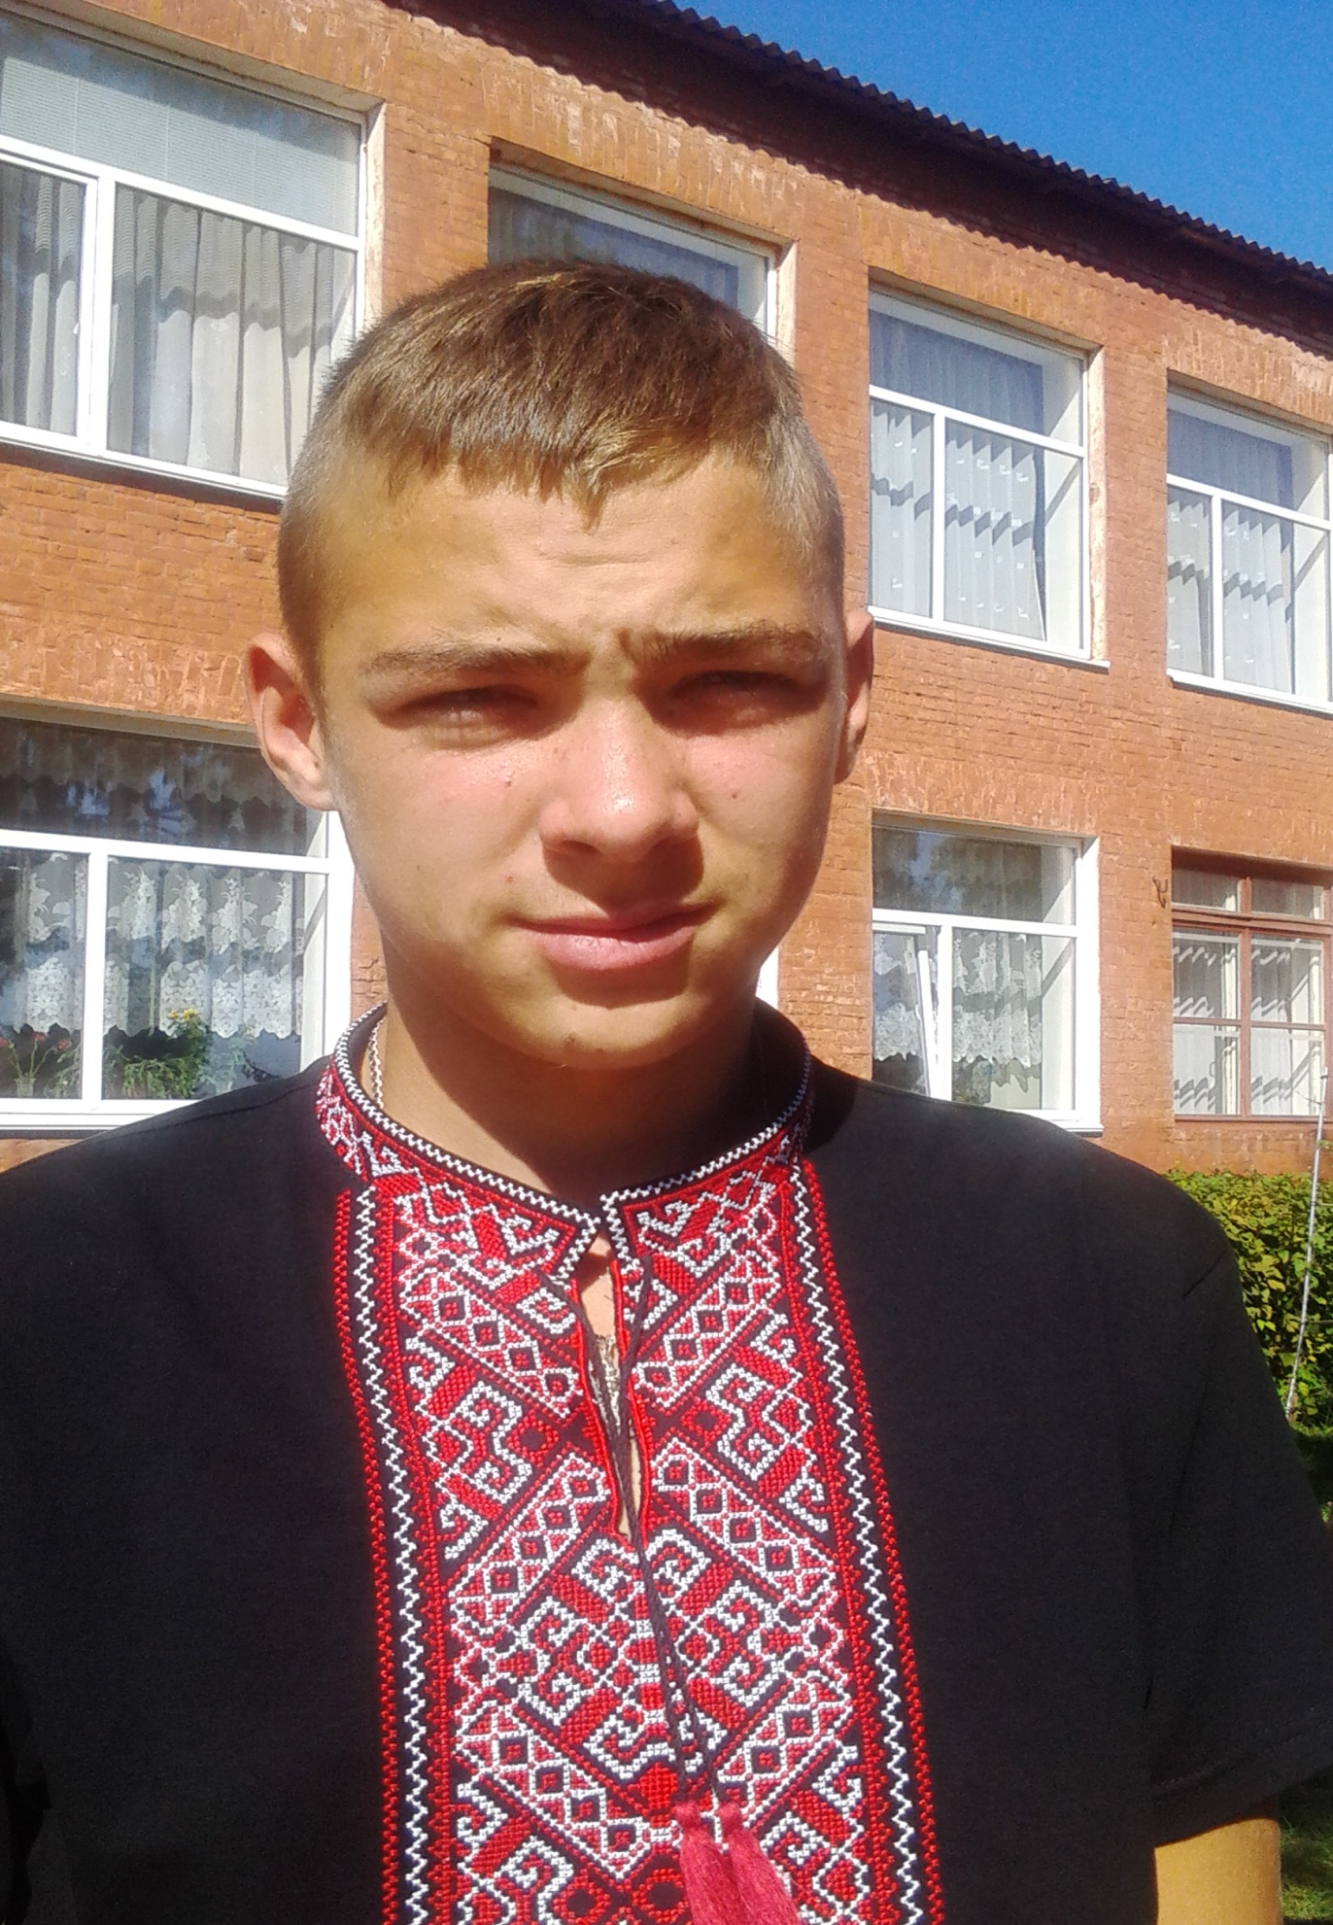
Учень 11 класу Файдюк Максим
Міністр внутрішніх справ держави «ВЕСЕЛКОВА»
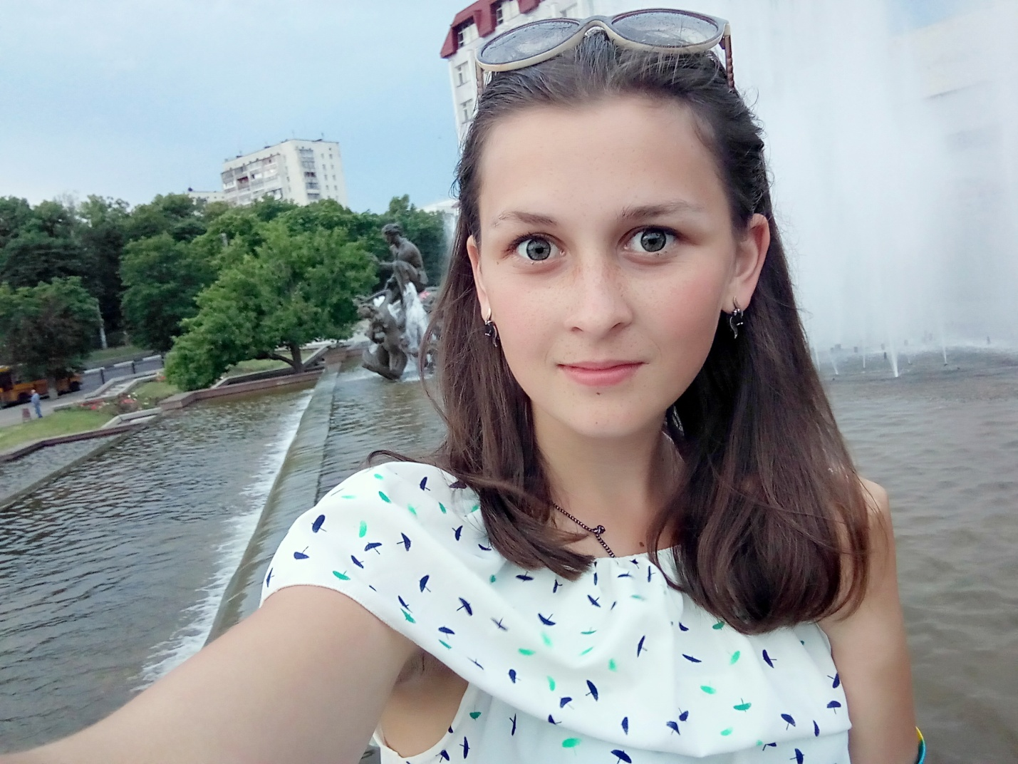

Учениця 11 класу Іванюк Діана
Міністр охорони здоров’я держави «ВЕСЕЛКОВА»

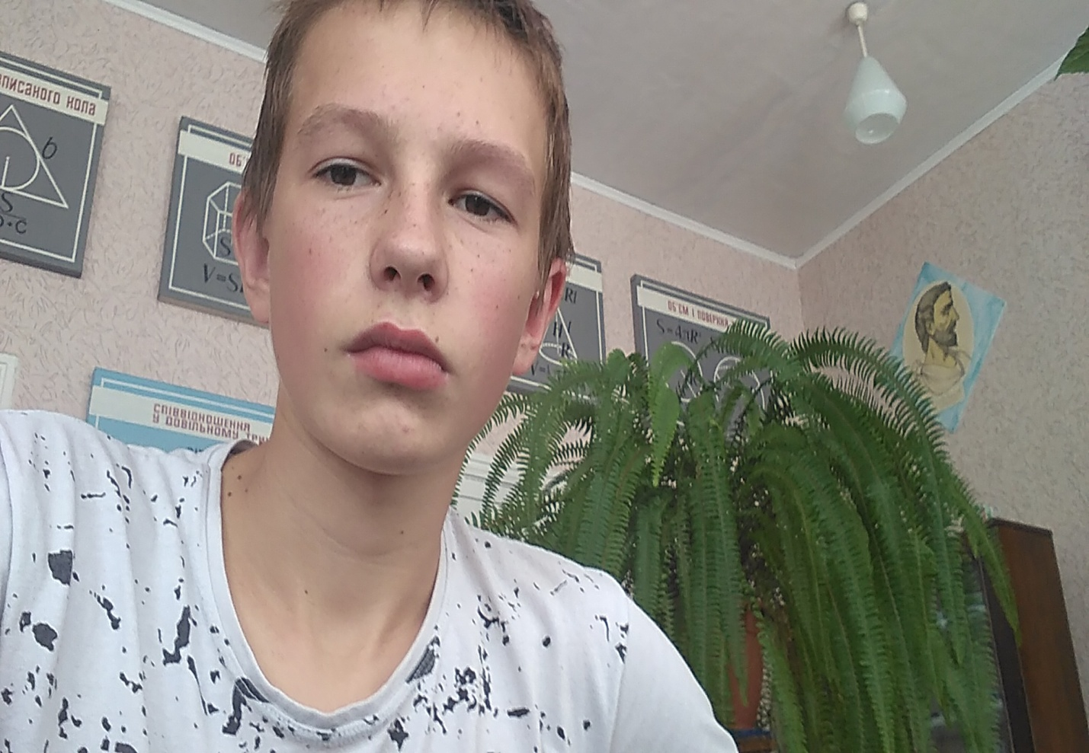

Учень 9 класу Захарчук Антон
Міністр фізкультури та спорту держави «ВЕСЕЛКОВА»


Учениця 11 класу Гуцол Вікторія
Міністр економіки та праці держави «ВЕСЕЛКОВА»
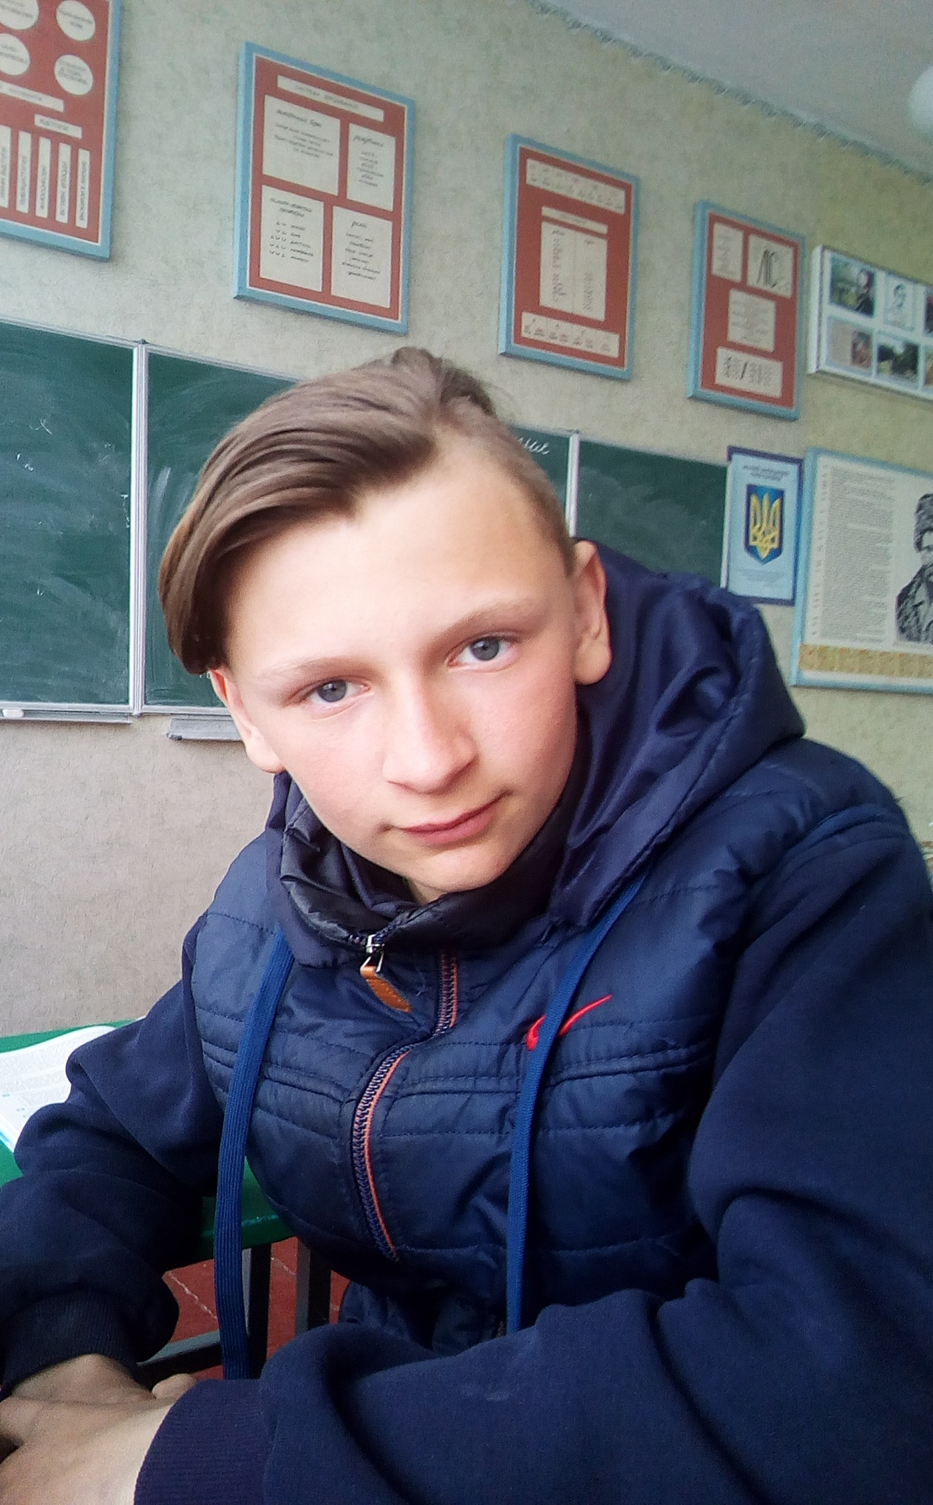
Учень 9 класу Громадський Сергій
Міністр радіо та преси держави «ВЕСЕЛКОВА»
НАШІ ГУБЕРНАТОРИ

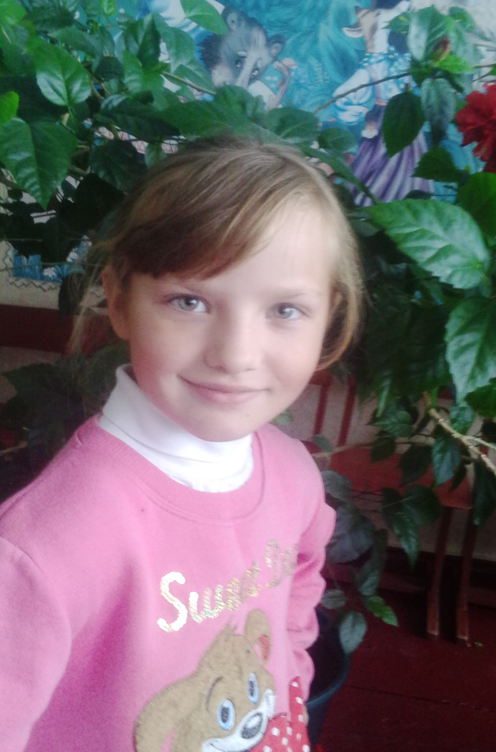
Губернатор 2 класу Чупринюк Яна
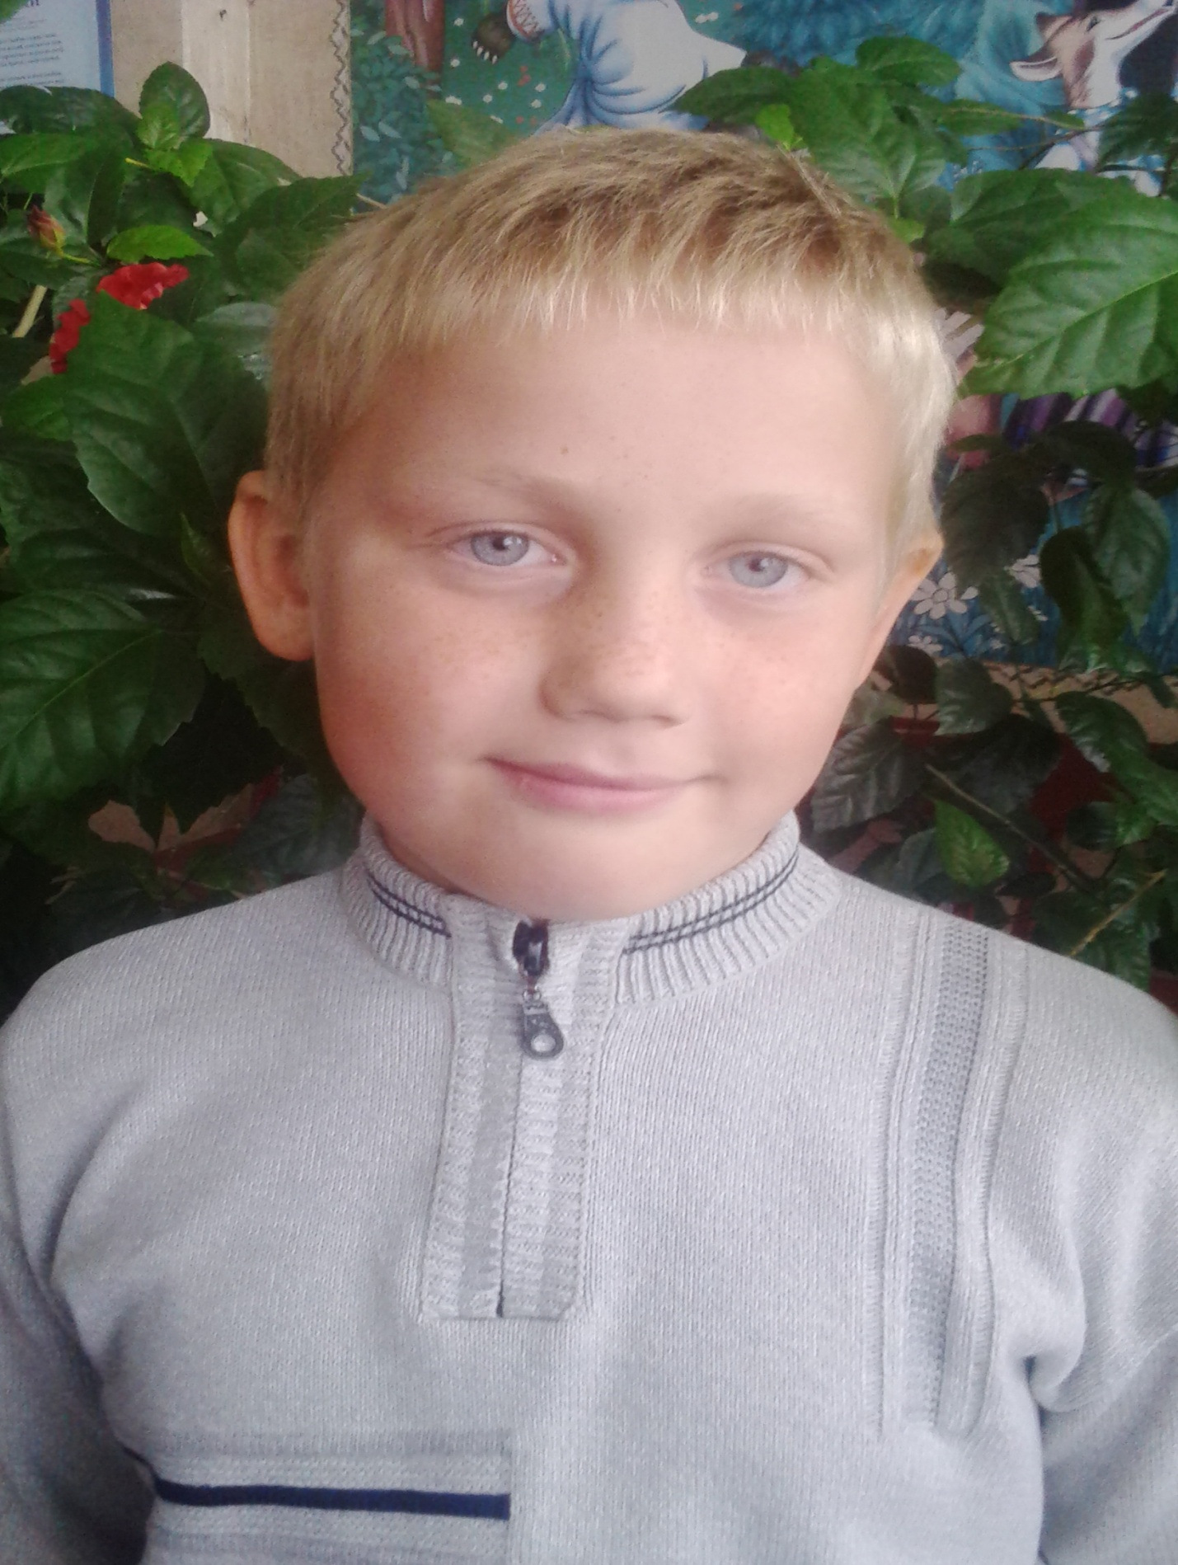

Губернатор 3 класу Соломка Ілля

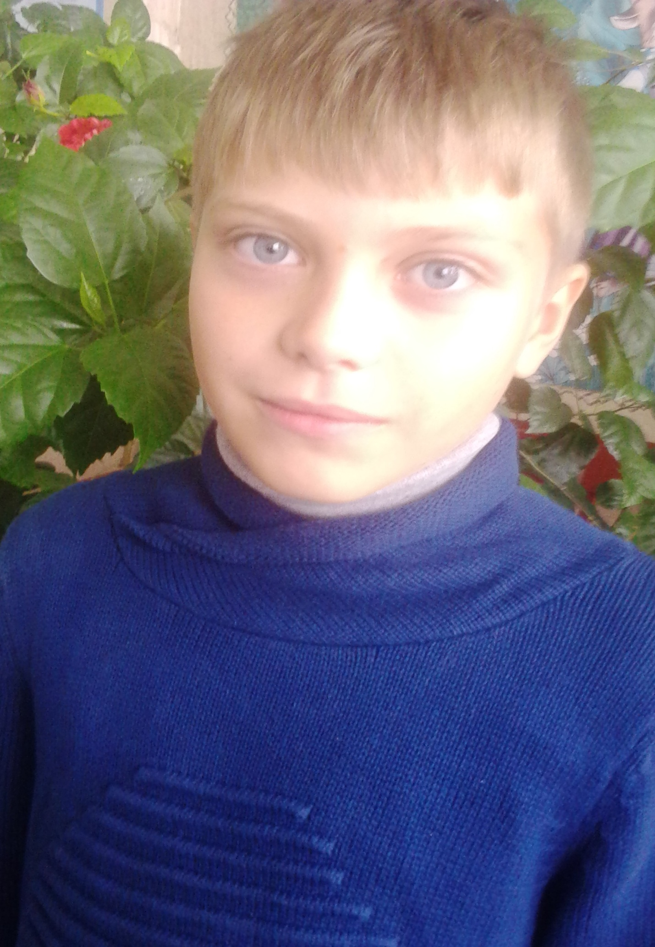

Губернатор 4 класу Вовк Вадим

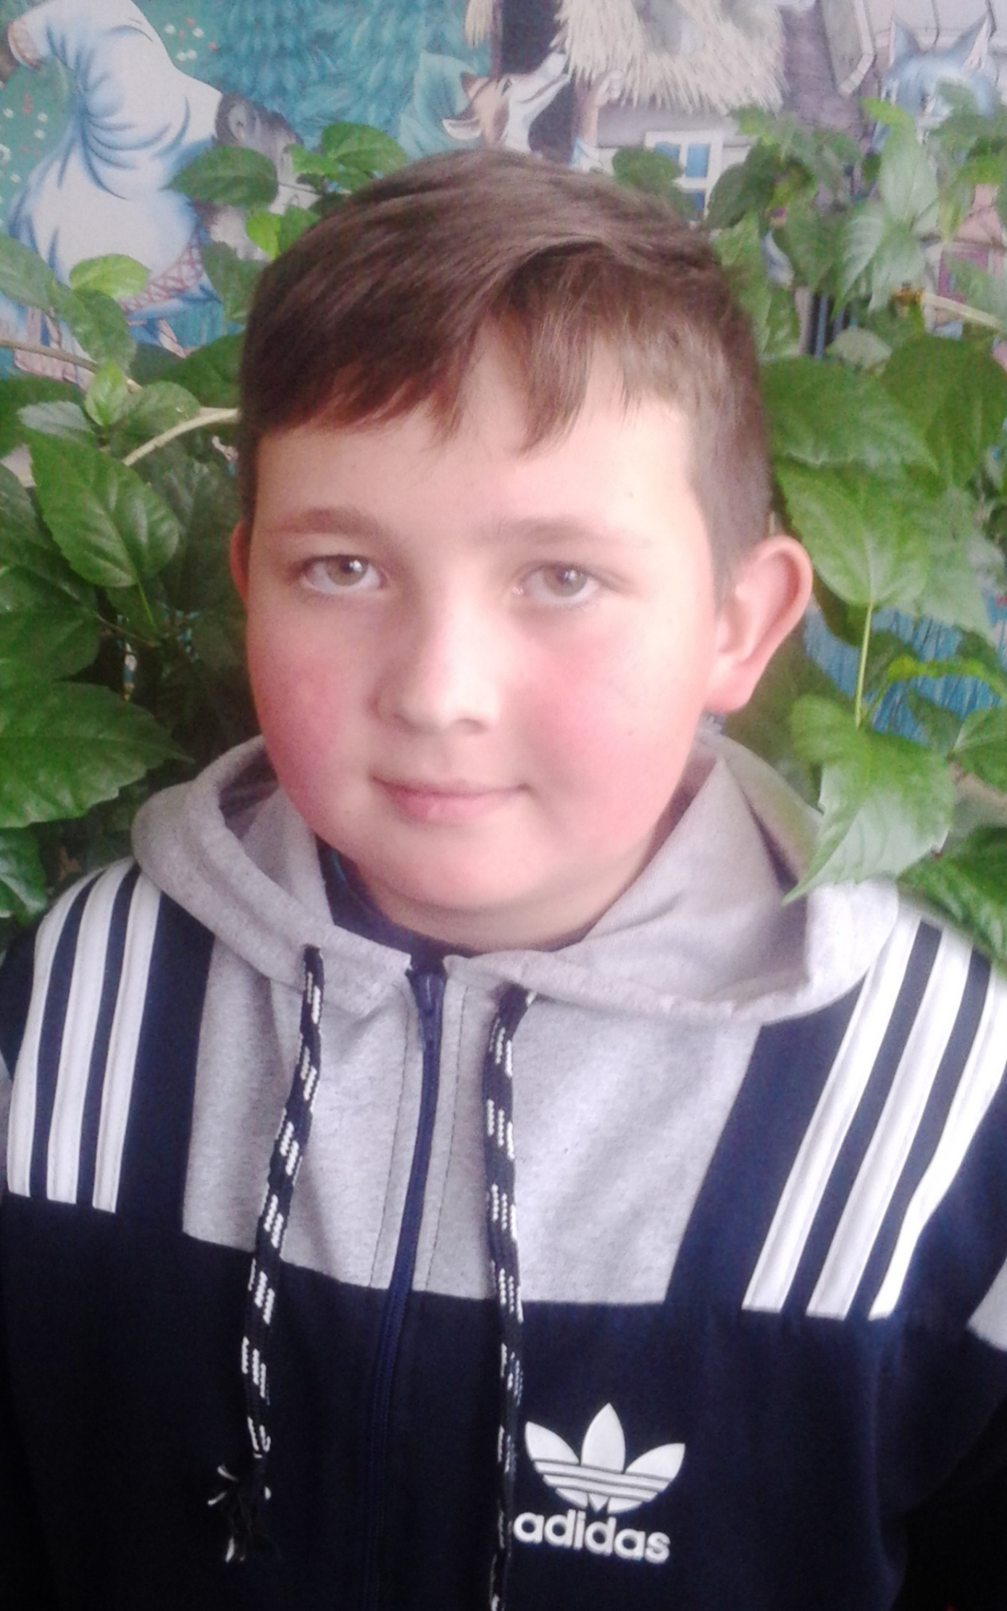
Губернатор 5 класу Герівський Дмитро
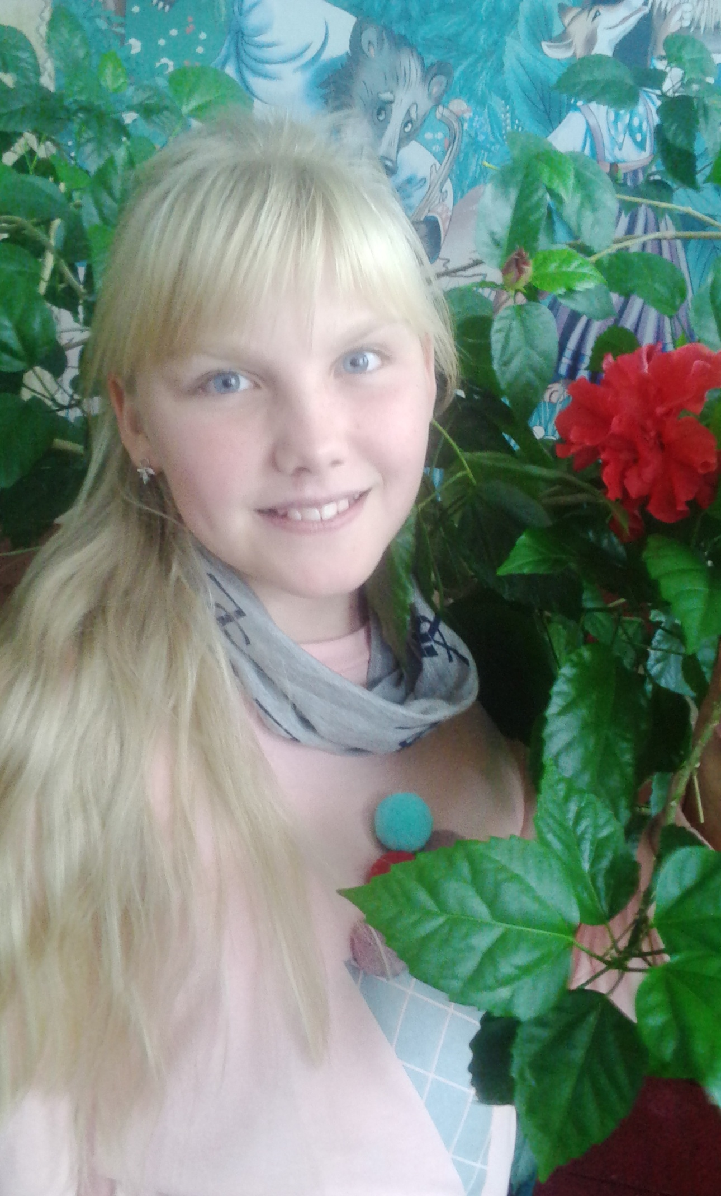
Губернатор 6 класу Ігнатова Вікторія
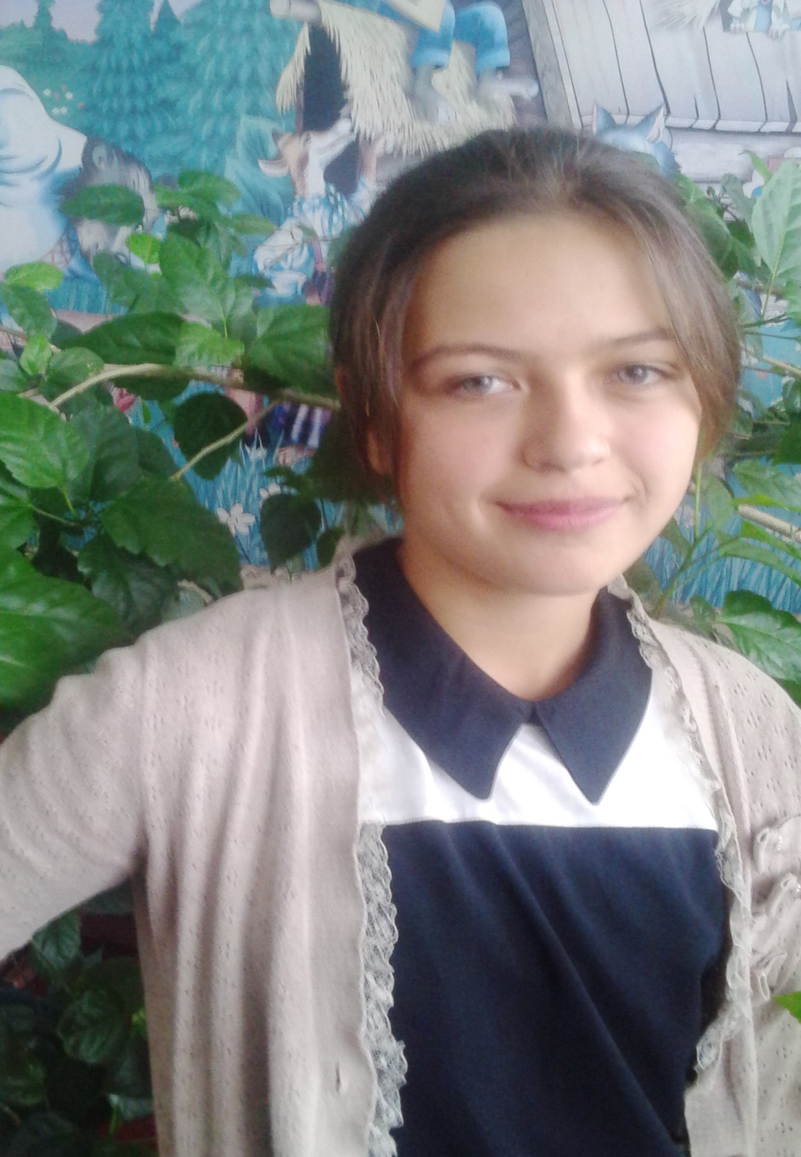

Захарчук Ірина губернатор 7 класу
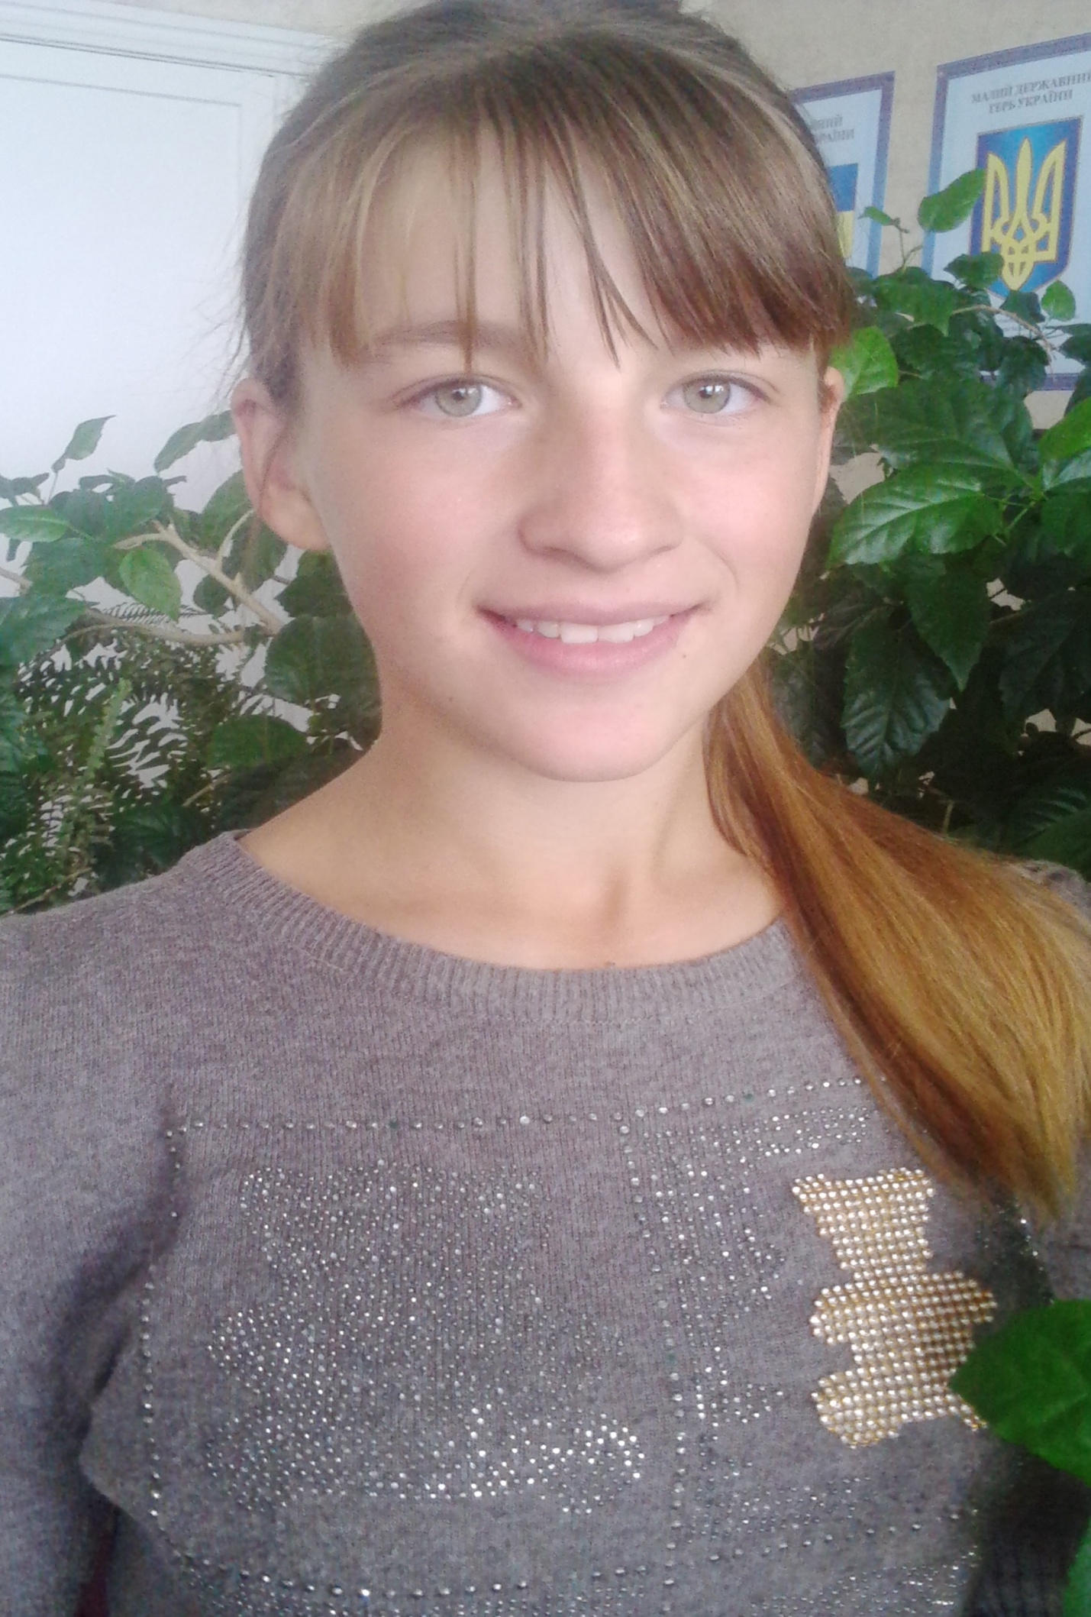
Білозор Ангеліна губернатор 8 класу

Руденко Валентина губернатор 9 класу
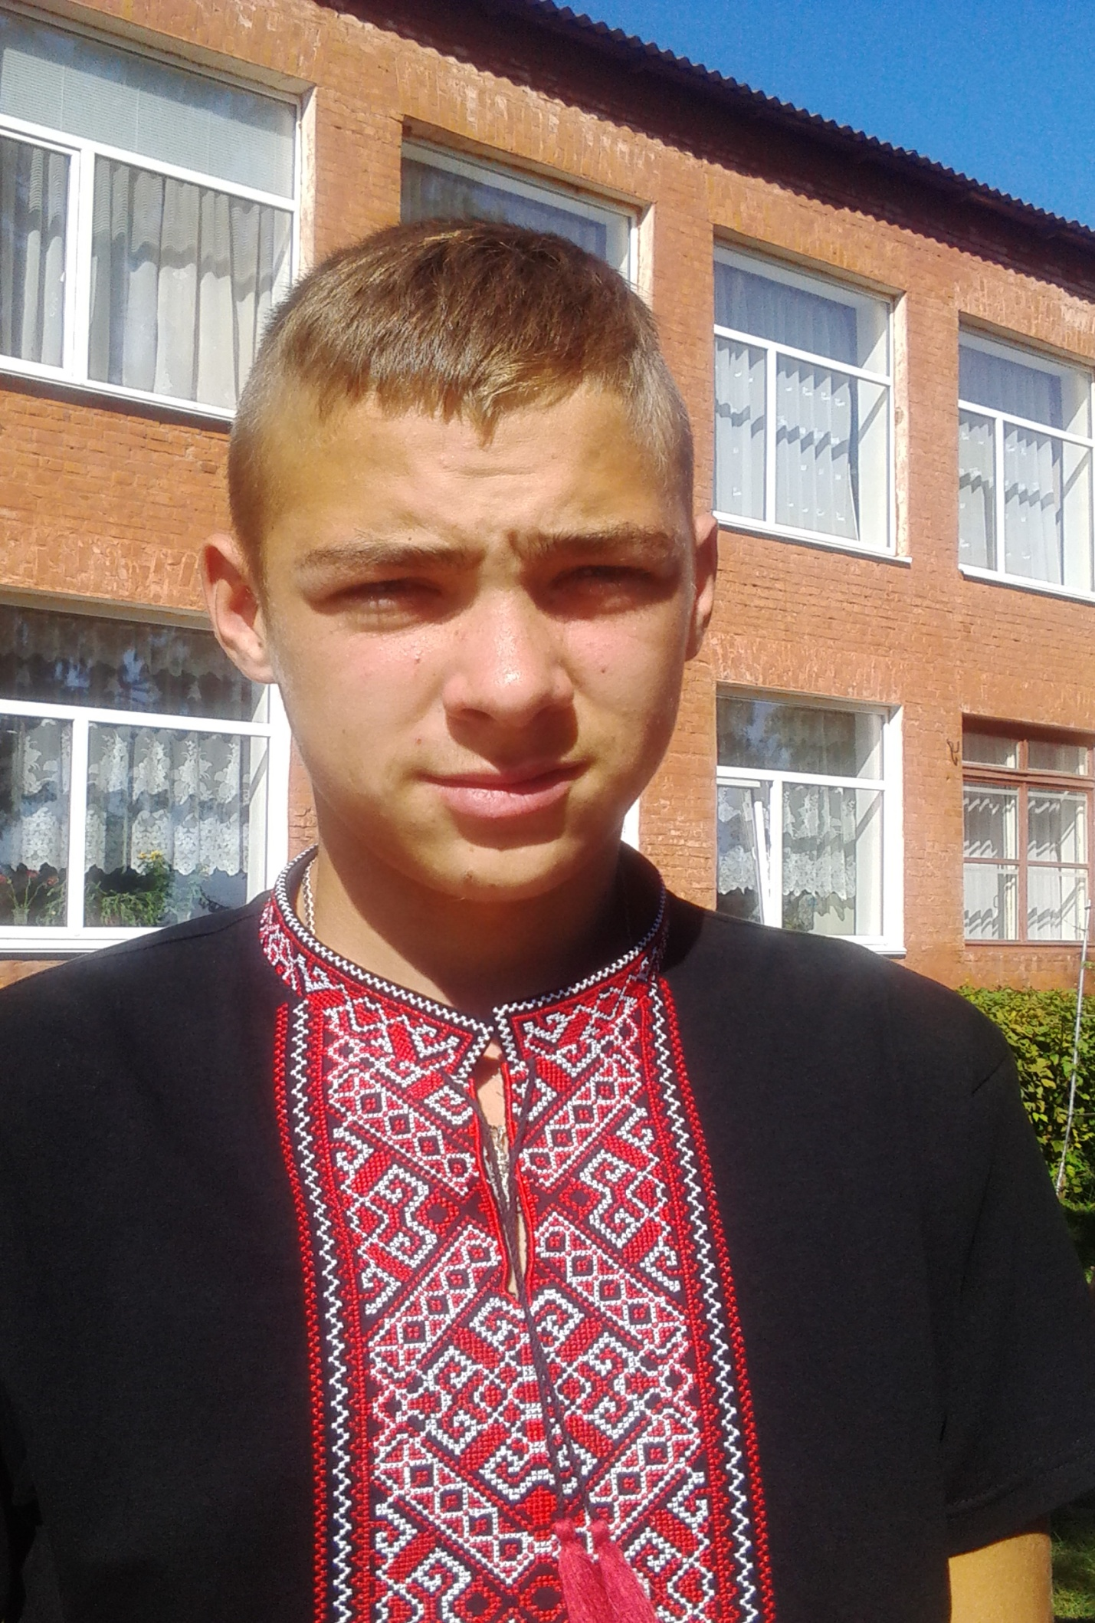
Файдюк Максим губернатор 11 кла

Наша шкільна родина

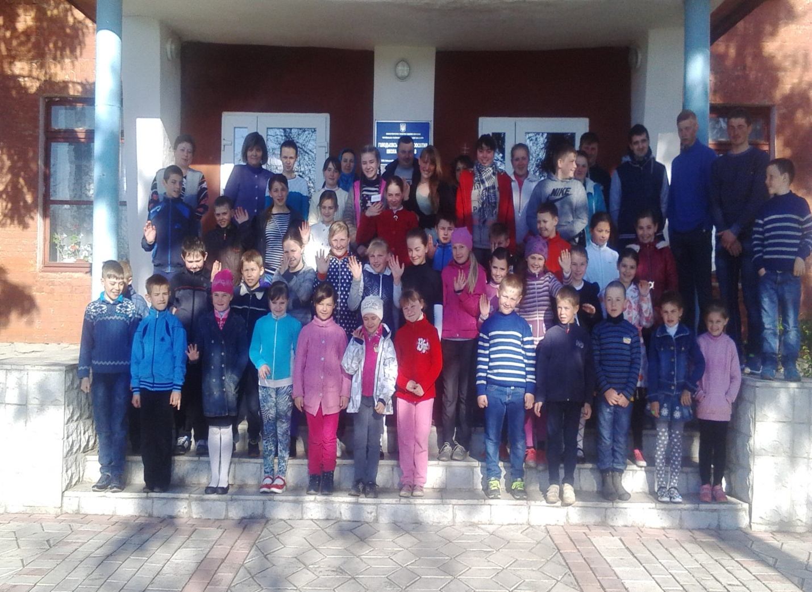

Святкування дня Учителя
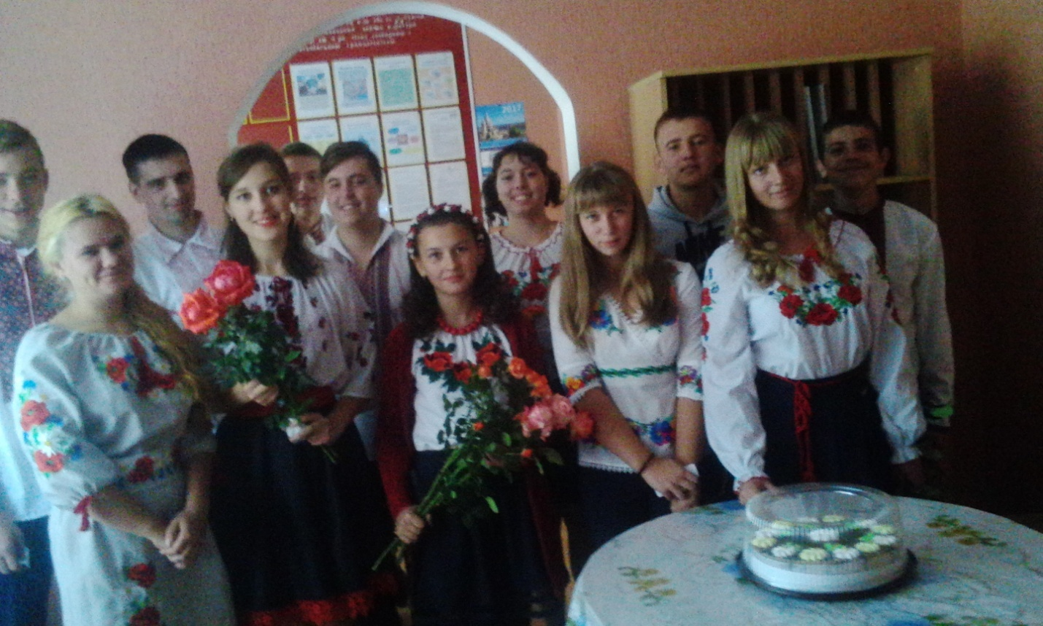

Зустріч з художником аматором
М. Г. Токуновим
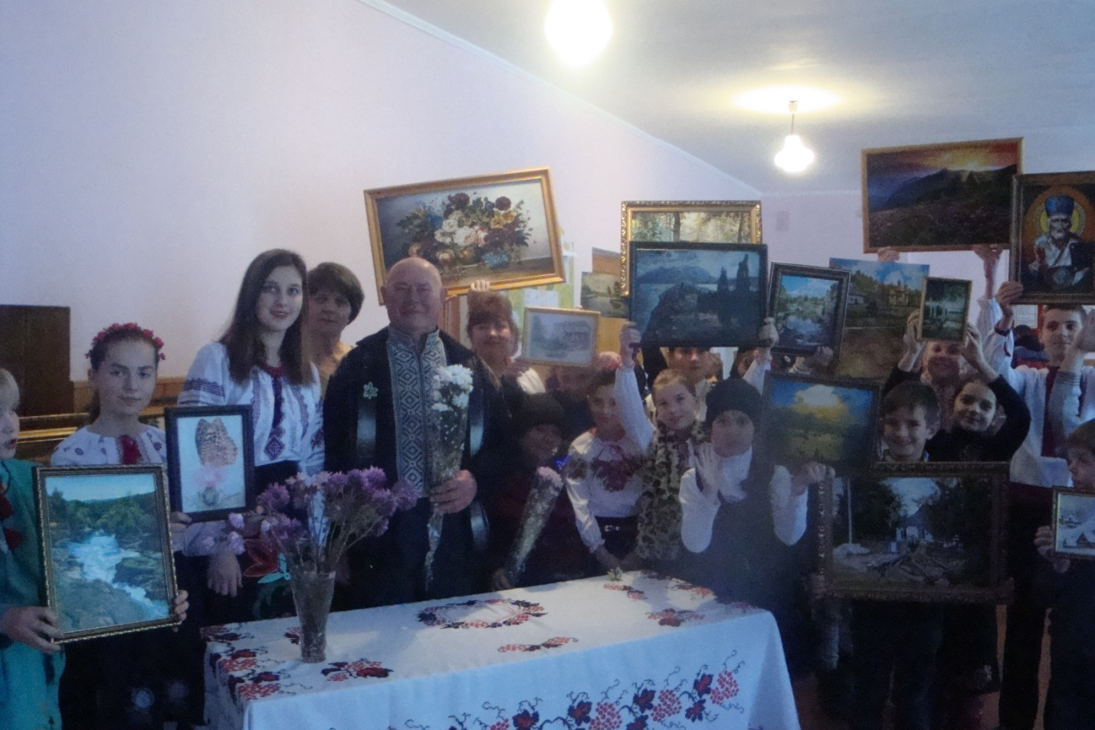
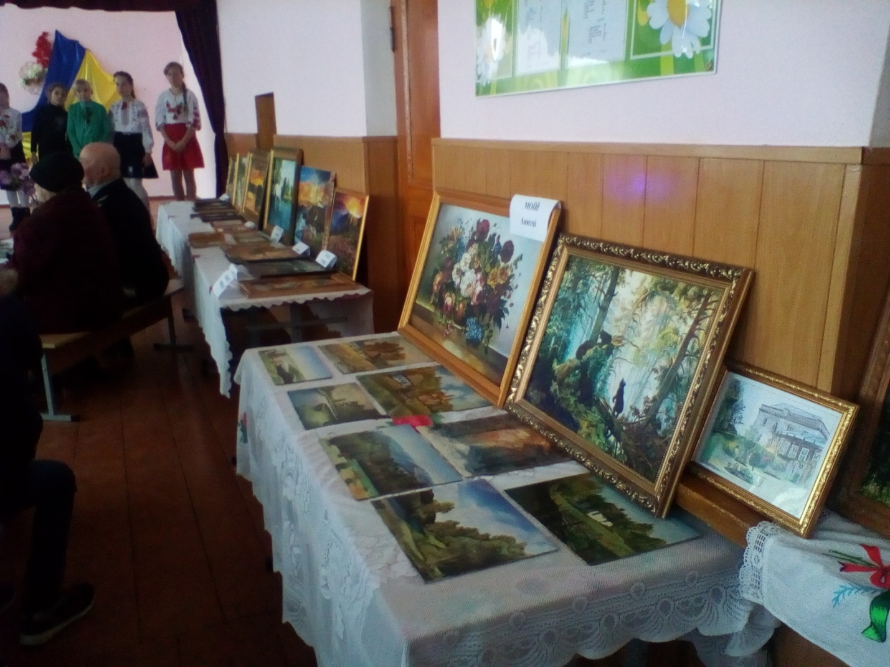
Зустріч з учасниками АТО
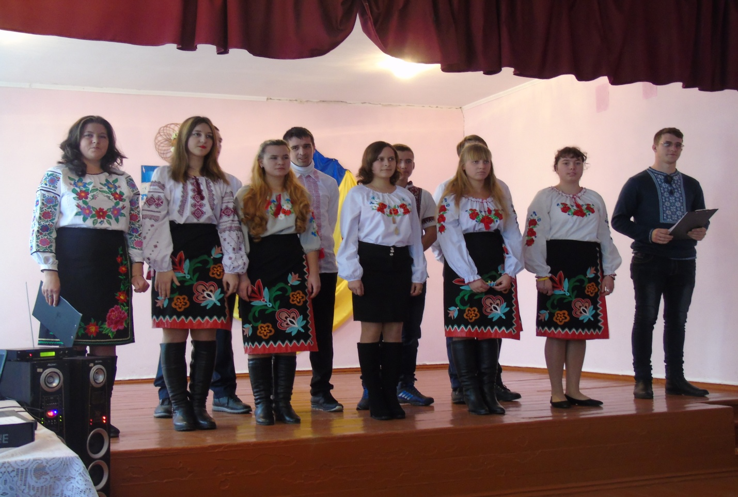
День туризму в школі
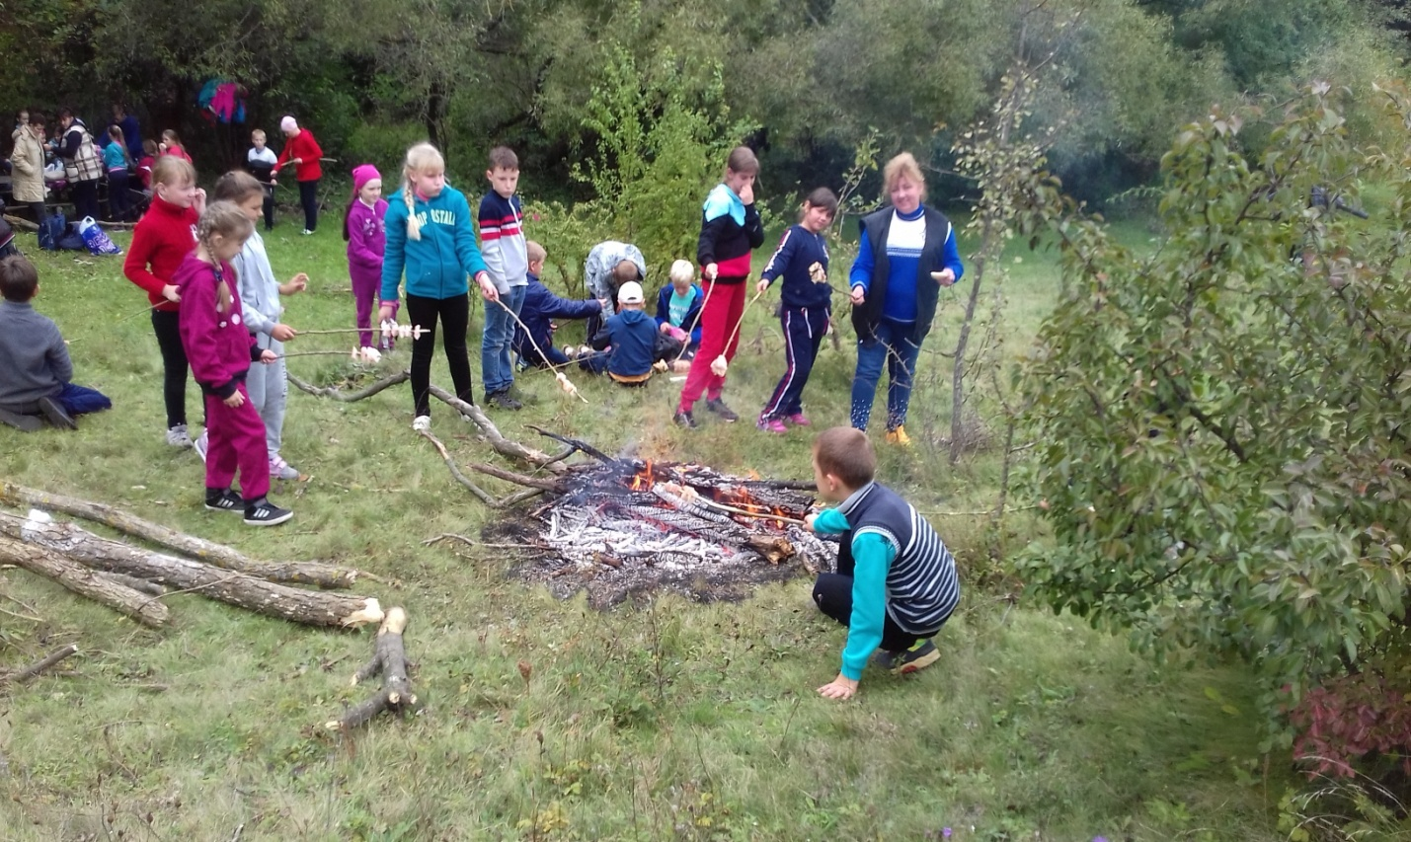
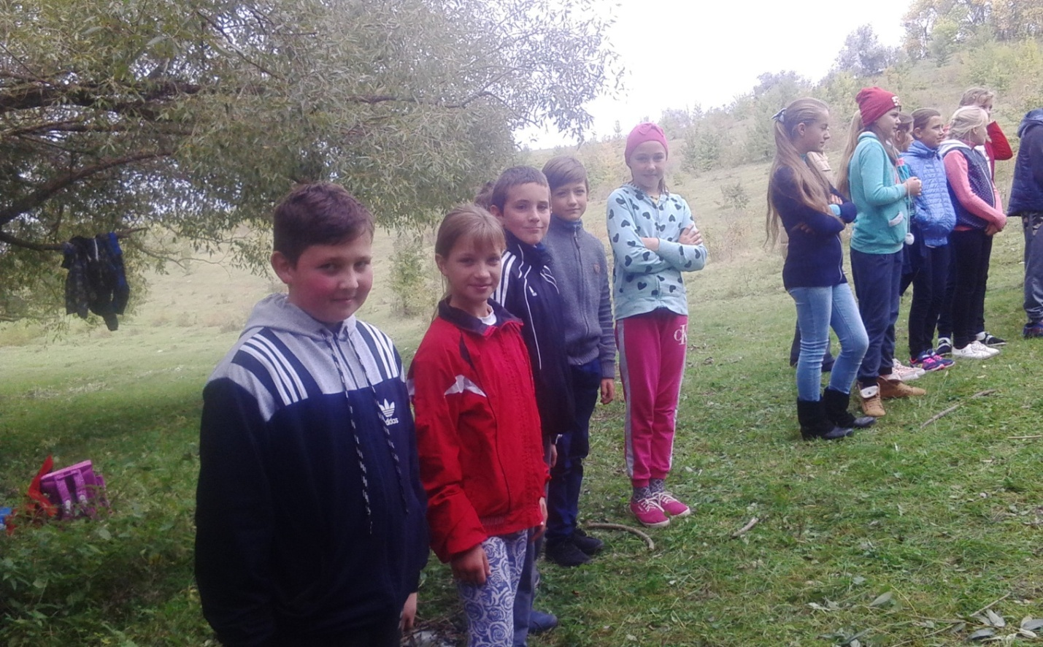

Веселі старти в школі
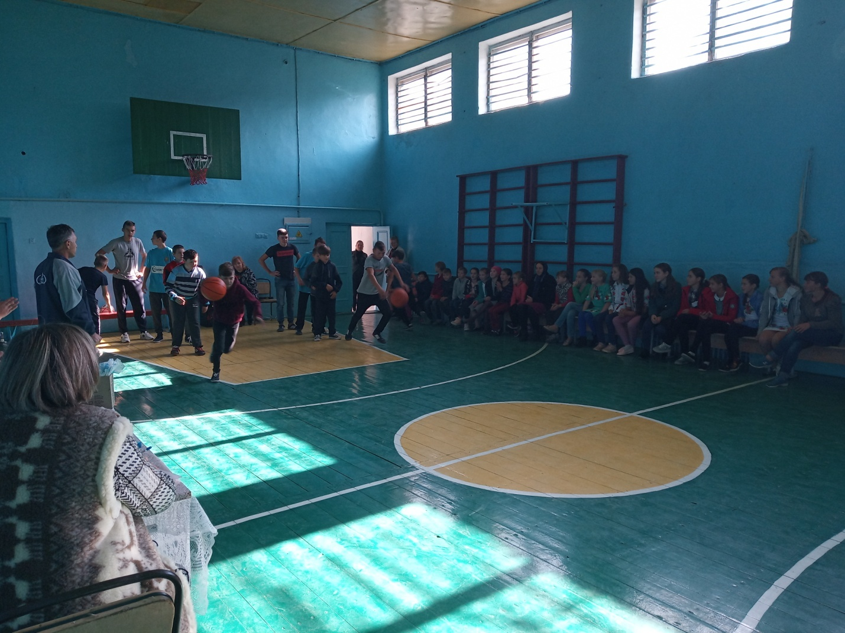
Участь в акції «Допоможи пораненому солдату»
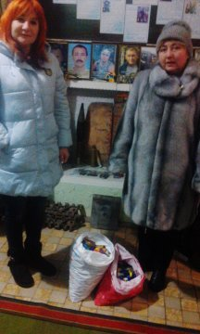
Зустріч з правоохоронними органами
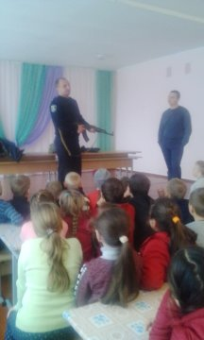

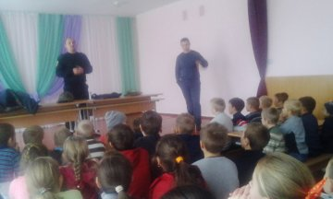

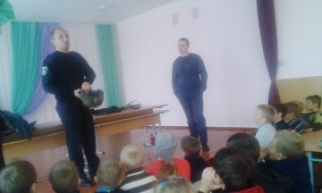
Участь на балу лідерів
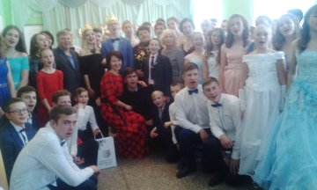

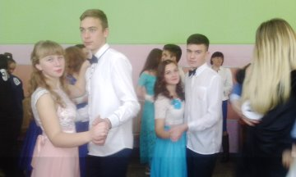

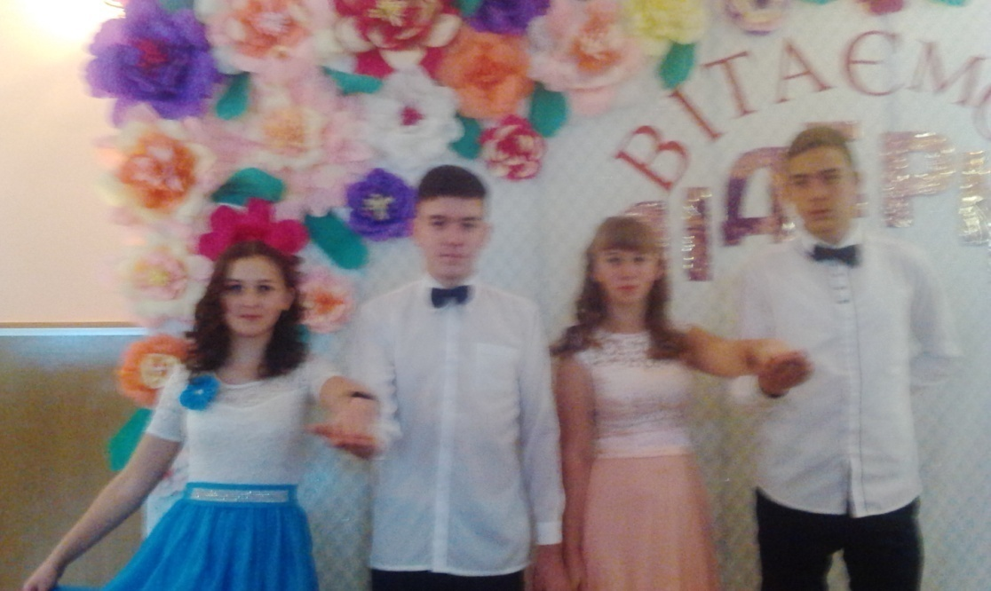

Зустріч з жителькою села Голодьки вишивальницею Камінською Н.М.
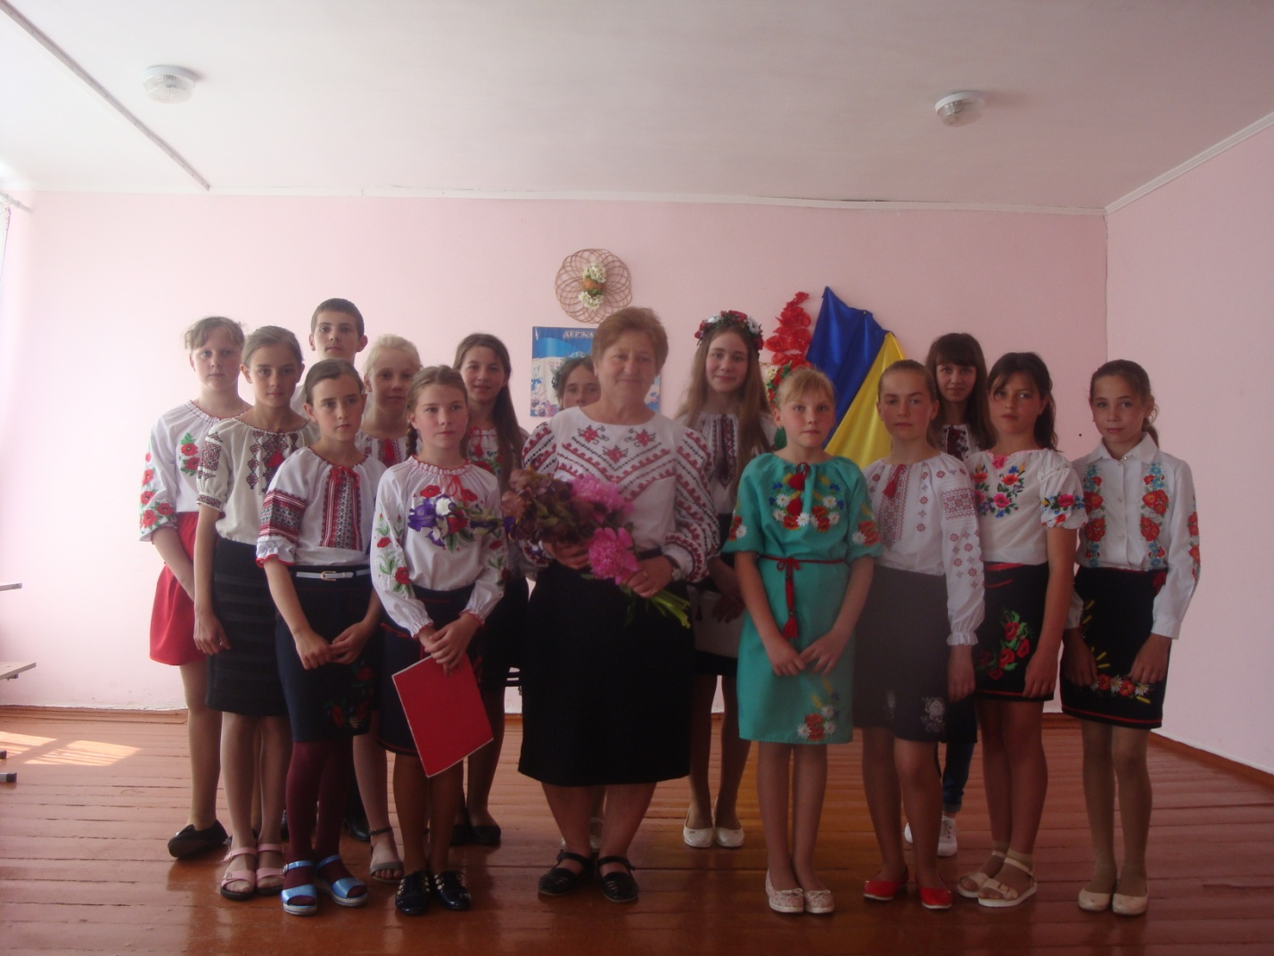
Бесіда з сільською медсестрою щодо профілактики захворювання на ГРВІ
